

Domingo Lunes Martes Miércoles Jueves Viernes Sábado

 |  |  |  |  | 1  La enfermera de la escuela comenzará este mes a realizar pruebas oculares. | 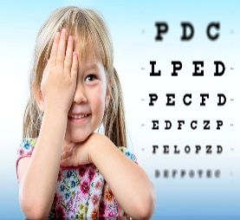  2
3 | 4 |   5  No hay escuela | 6 | 7 | 8 | 9
10 |   11  No hay escuela |   12 | 13 | 14 | 15 | 16
17 | 18 |   19  Día de toma de fotografías | 20 | 21 |   22 | 23
24 | 25 | 26 | 27  Salida anticipada  No hay clase por la tarde. |   28 | 29 |   30

